Отчёт по 5 этапу индивидуального проекта

Добавление персональных проектов

Сергей Витальевич Павлюченков

Содержание

# 1 Цель работы

Добавить на сайт информацию о проектах в которых, я до сих пор участвую или участвовал.

# 2 Задание

Сделать записи для персональных проектов. Сделать пост по прошедшей неделе. Добавить пост на тему по выбору. Языки научного программирования.

# 3 Выполнение лабораторной работы

Обновляю информацию в директории content/project, а именно, переименновываю директорию шаблонного проекта в FDM, после чего меня информацию в файле index.md на информацию о своей работе.

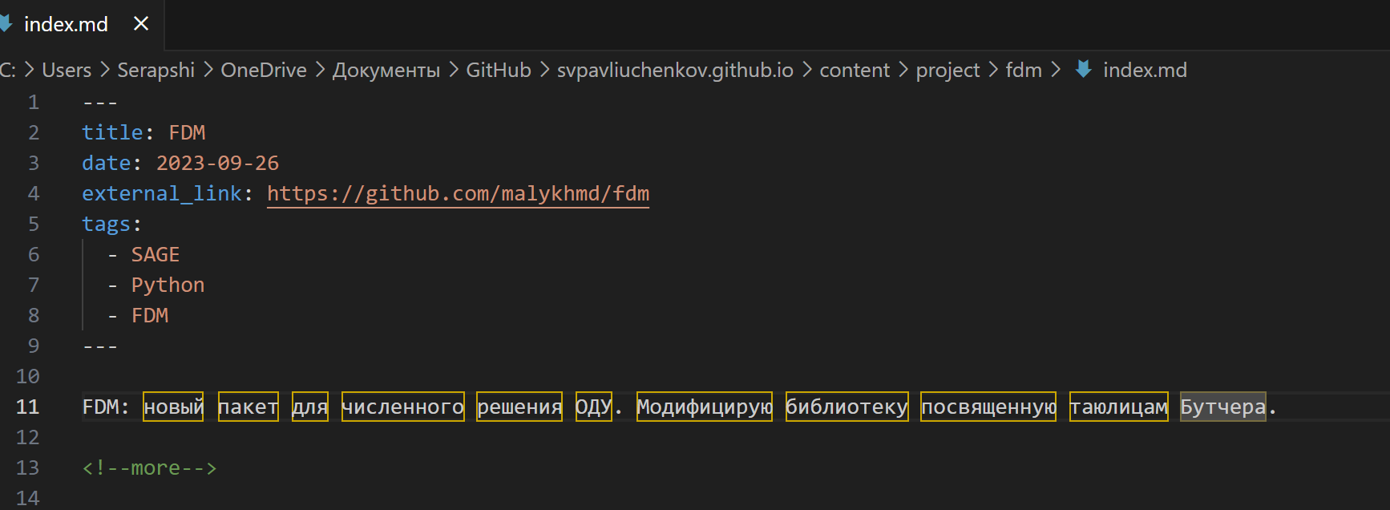

Рис. 1: Готовый файл проета

Удаляю часть ненужных файлов и загружаю файлы с проектами на сервер.

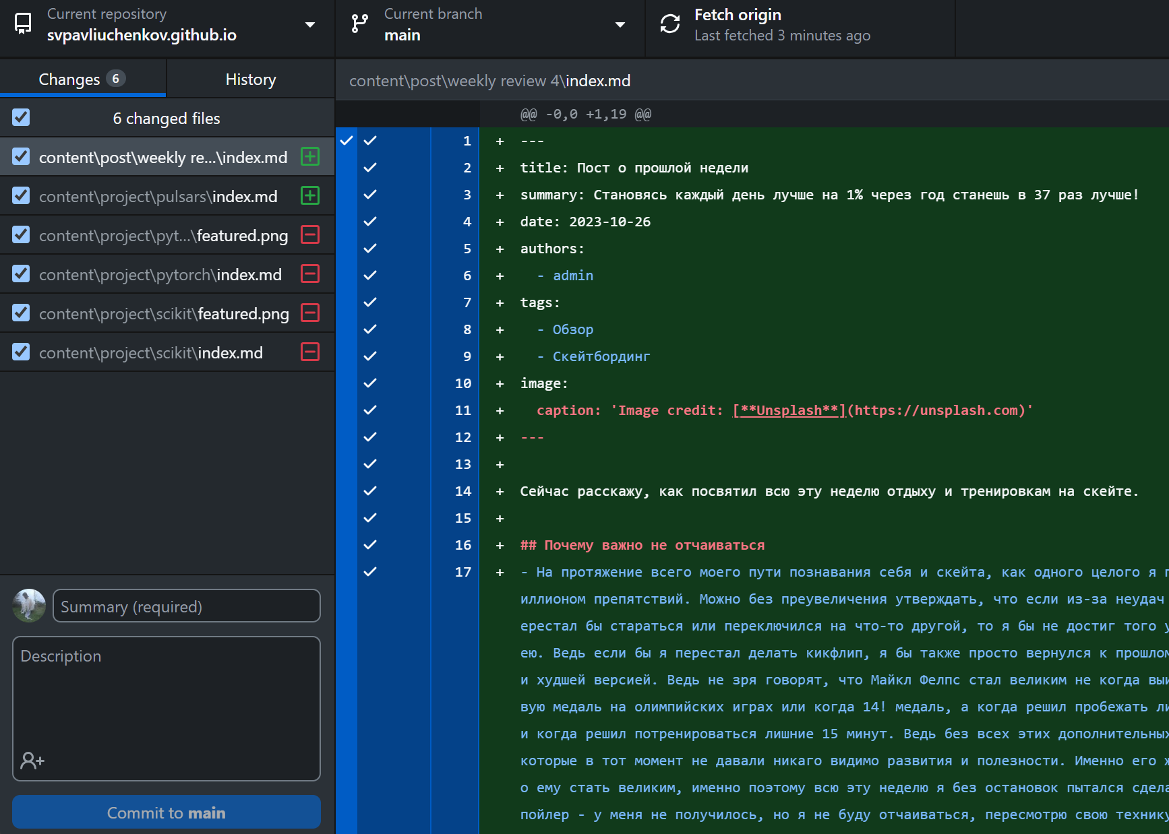

Рис. 2: Загрузка данных на гитхаб

Открываю страницу с личными проектами.

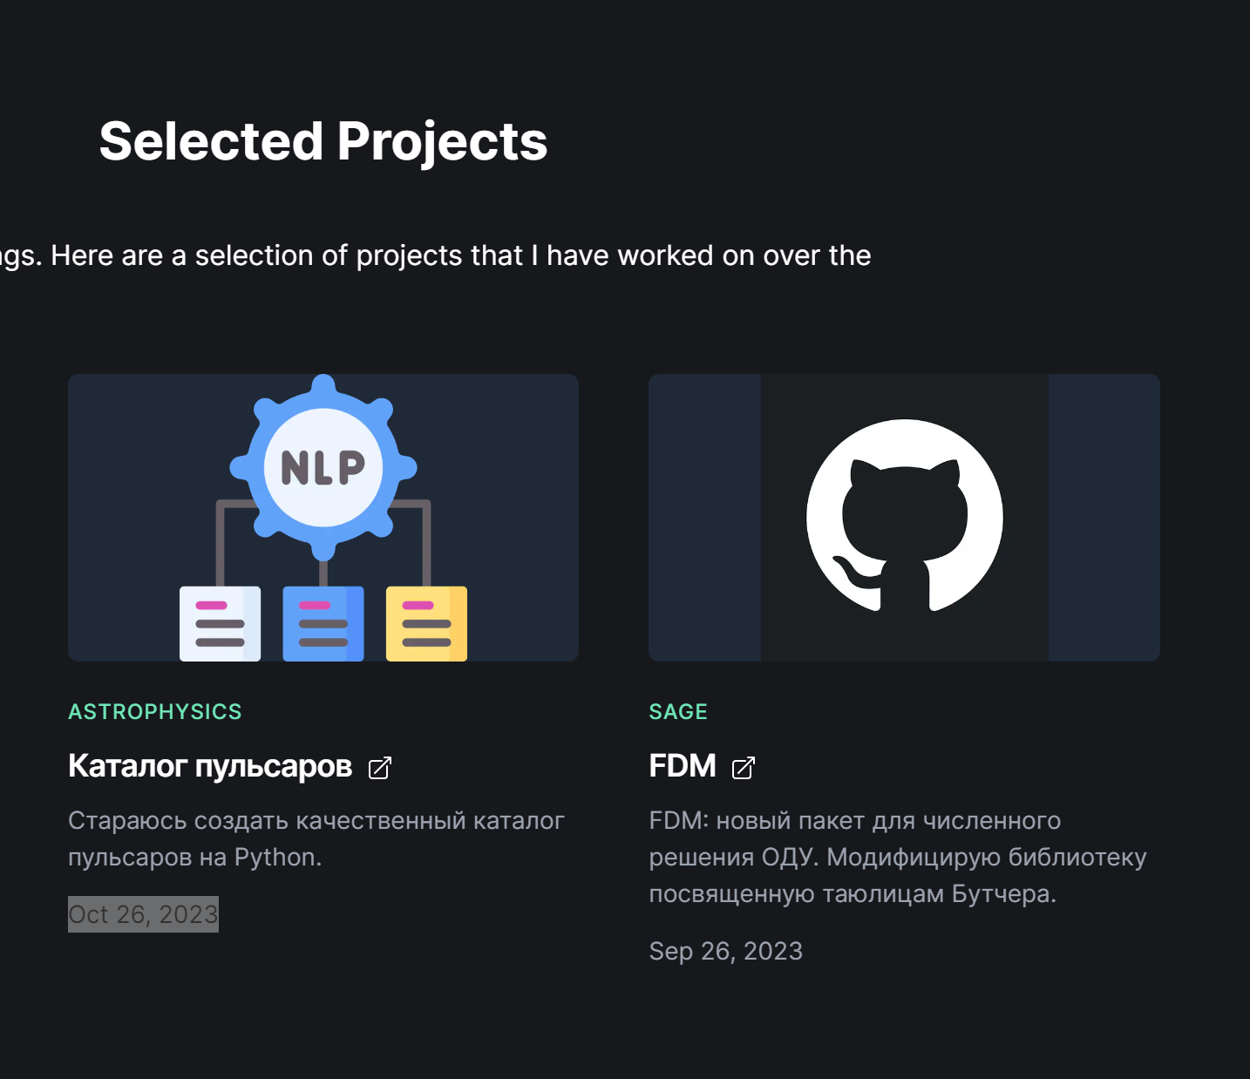

Рис. 3: Отображение личных проектов

Проверяю являются ли проекты кликабельными

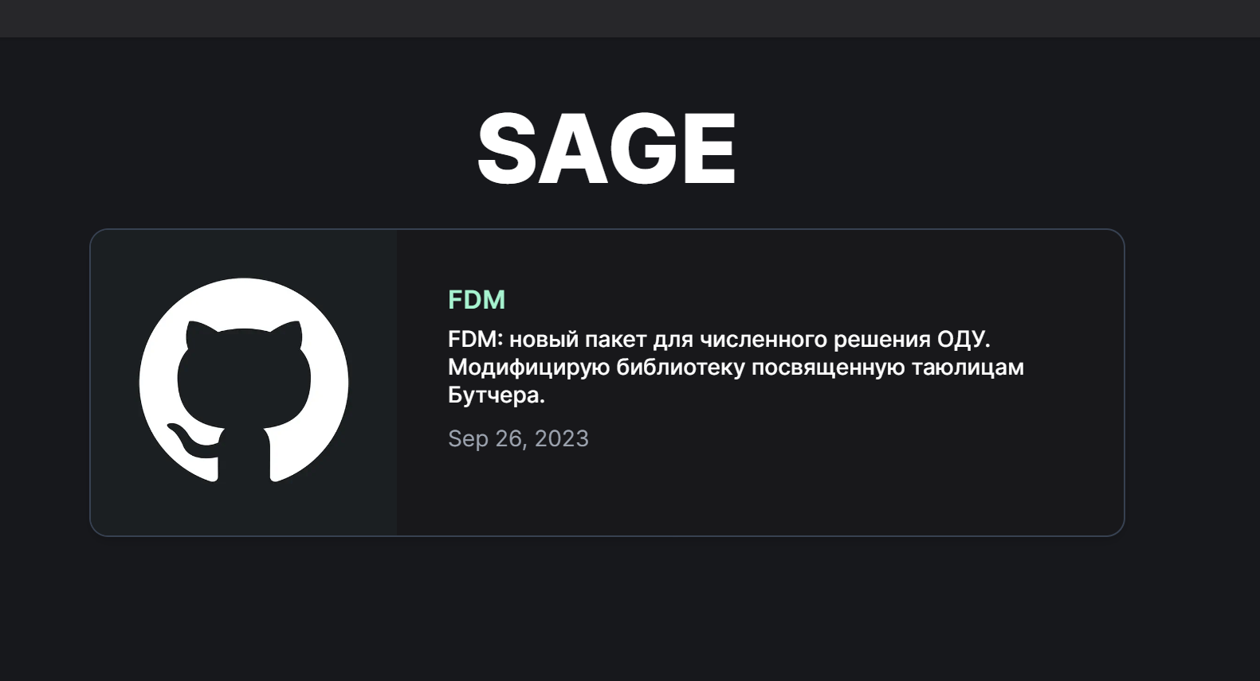

Рис. 4: Внутри проекта

Создаю пост о научных языках программирования.

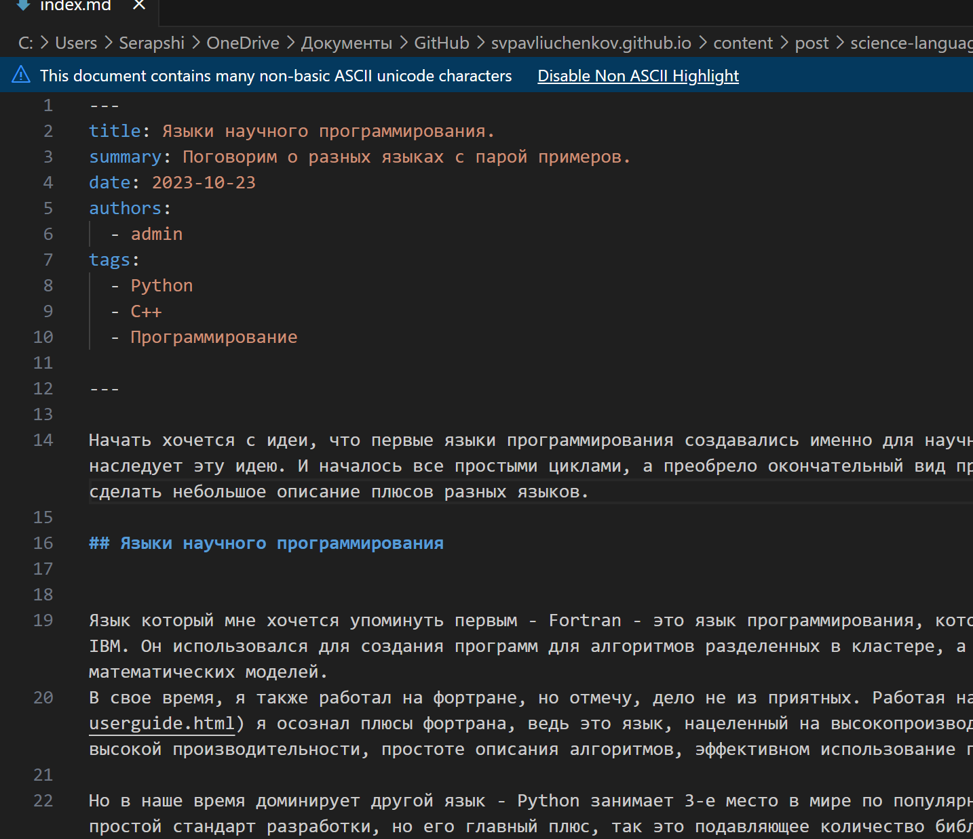

Рис. 5: Создание нового материала для блога

Аналогично, создаю пост о прошедшей недели и загружаю все на гитхаб.

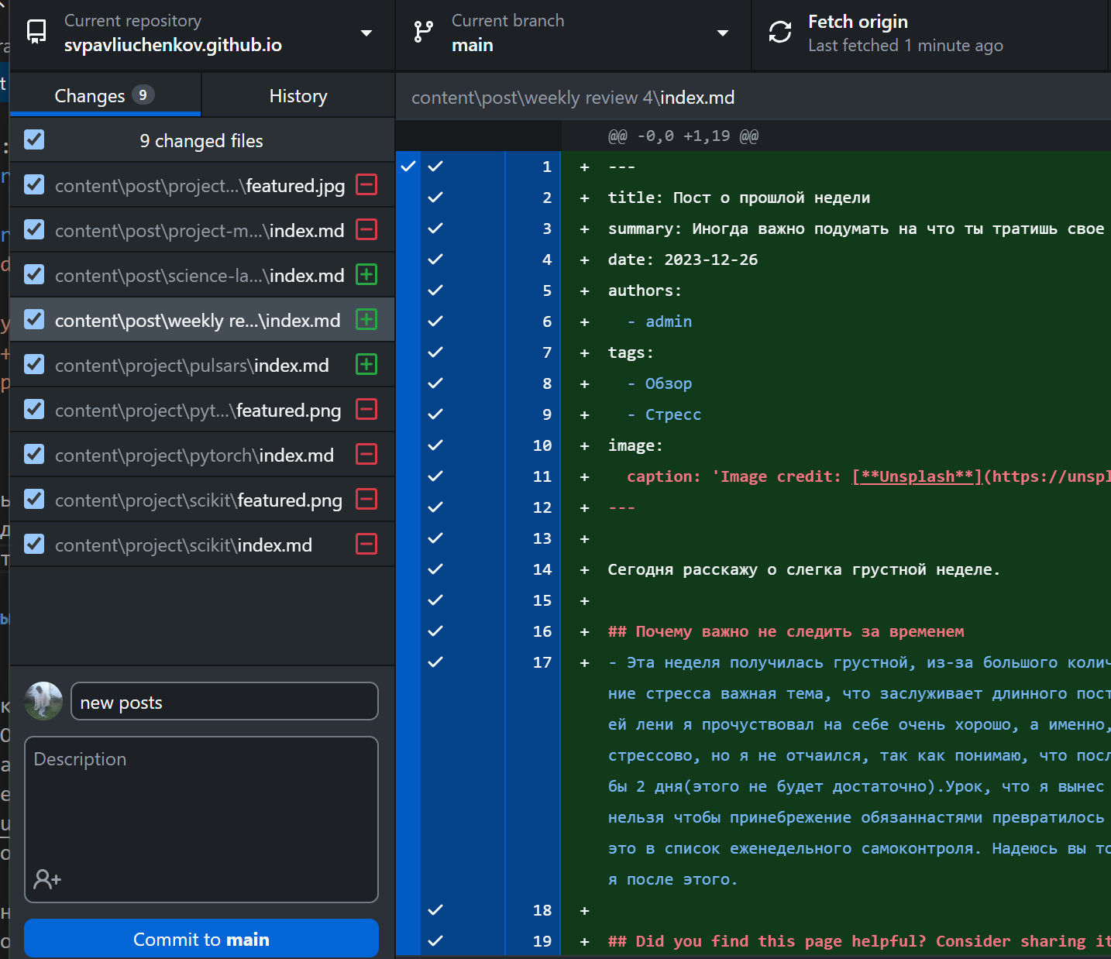

Рис. 6: Загрузка нового материала для блога

После успешной сборки сайта проверяю, корректно ли собран новый материал в блоге

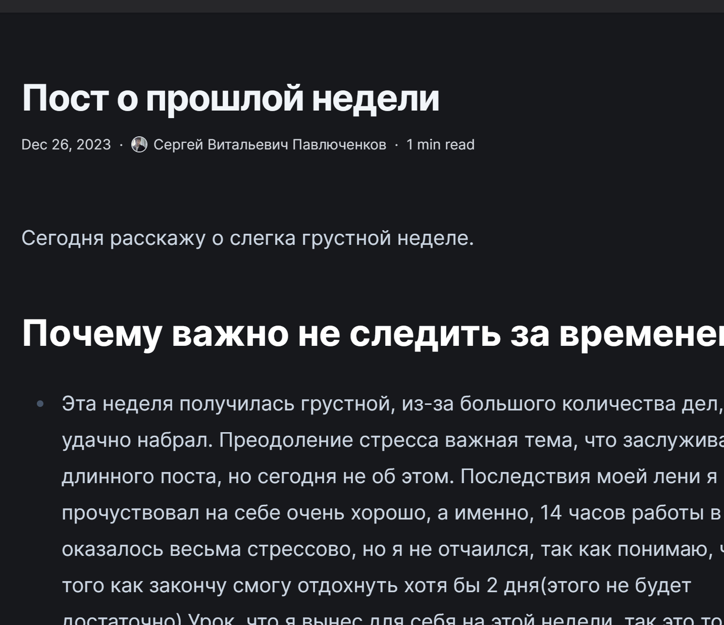

Рис. 7: Проверка нового материала

# 4 Выводы

Я научился добавлять информацию о персональных проектах на свой сайт и загрузил новый материал в его блог.